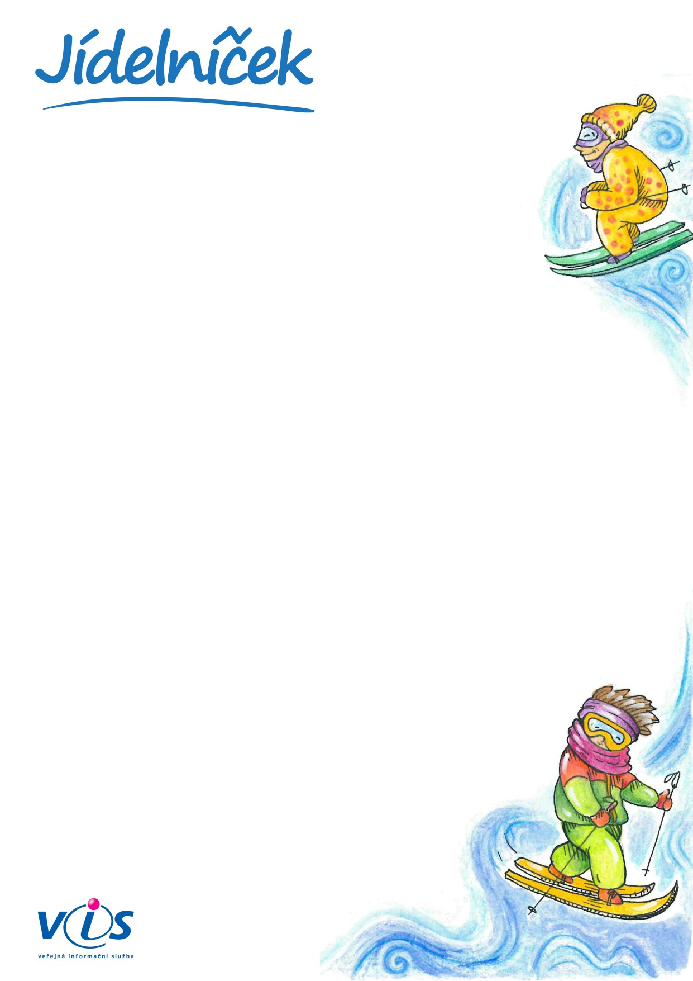

**07.02.2022**

**11.02.2022**

**od**

**do**

**Pondělí 7.2.2022**

**Chléb, máslo Zlatá Haná , plátkový sýr, pomeranč, jablko, ochucené mléko, čaj**

**Přesnídávka**

*obsahuje alergeny: 01,07*

**Bramborová**

**Polévka**

*obsahuje alergeny: 01,09*

**Čočkový guláš  (šunka, vajíčko, okurka), rohlík, čaj**

**Oběd**

*obsahuje alergeny: 01,03,10,12*

**Chléb, pomazánka tvarohová s mrkví, cherry rajčata, mléko, čaj**

**Svačina**

*obsahuje alergeny: 01,07*

**Úterý 8.2.2022**

**Chléb, pomazánka z tresčích jater, mix paprik, bílá káva, čaj**

**Přesnídávka**

*obsahuje alergeny: 01,04,06,07*

**Česnečková s kroupami**

**Polévka**

*obsahuje alergeny: 01*

**Krůtí pečené maso na pórku, brambor, čaj**

**Oběd**

*obsahuje alergeny: 01,07*

**Chléb, pomazánka sýrová s pažitkou, mandarinka, mléko, čaj**

**Svačina**

*obsahuje alergeny: 01,07*

**Středa 9.2.2022**

**Koláček, jablko, banán, granko, čaj**

**Přesnídávka**

*obsahuje alergeny: 01,03,06,07*

**Brokolicová**

**Polévka**

*obsahuje alergeny: 01*

**Hovězí maso na kmíně, těstoviny, čaj**

**Oběd**

*obsahuje alergeny: 01,12*

**Houska, pomazánka lučinová, salátová okurka, mléko, čaj**

**Svačina**

*obsahuje alergeny: 01,07*

**Čtvrtek 10.2.2022**

**Žitný chléb, pomazánka krémová s vejci, mix zeleniny, ochucené mléko, čaj**

**Přesnídávka**

*obsahuje alergeny: 01,03,06,07,11*

**Drůbková s těstovinou**

**Polévka**

*obsahuje alergeny: 01,09*

**Kuřecí čína, rýže Parboiled, čaj**

**Oběd**

*obsahuje alergeny: 01,12*

**Chléb, pomazánka zeleninová, pomeranč, mléko, čaj**

**Svačina**

*obsahuje alergeny: 01,07,09*

**Pátek 11.2.2022**

**Chléb, džemové máslo, mix ovoce, bílá káva, čaj**

**Přesnídávka**

*obsahuje alergeny: 01,06,07,12*

**Celerový krém**

**Polévka**

*obsahuje alergeny: 01,07,09*

**Květákové řízečky, bramborová kaše, čaj**

**Oběd**

*obsahuje alergeny: 01,03,07*

**Sýrové knuspi, pomazánka z taveného sýra, zelenina, mléko, čaj**

**Svačina**

*obsahuje alergeny: 01,07*

Změna jídelníčku je vyhrazena. Po celý den podáváme dětem vodu s citrónem nebo limetkou a různé druhy čajů.   
Pro Vaše děti vaří paní kuchařky Monika a Martina, vedoucí ŠJ Madlenka.

01   
03   
04   
06   
07

Seznam alergenů:

Obiloviny obsahující lepek      
Vejce                           
Ryby                            
Sójové boby (sója)              
Mléko

09   
10   
11   
12

Celer                           
Hořčice                         
Sezamová semena                 
Oxid siřičitý a siřičitany